李笑来是一位得到App专栏的作家，专栏《通往财富自由之路》订阅人数近15万，著名书籍《把时间当做朋友》，他曾经是新东方的托福英语老师，区块链6年经验，曾经以投资比特币和股票实现财务自由。今天由笑来老师给大家分享区块链世界简明生存指南升级版，教大家如何参与区块链投资，实现自己的财富自由。



区块链世界生存指南镜像的世界

**投资重要原则：**

所有的投资都来自自己的思考，别人的思考永远不会成长起来。

**接下来给大家讨论一下比特币：**

**比特币究竟是什么？比特币的四重含义**

第一重含义：比特币是第一个证明为成功的区块链应用，使用区块链的技术打造

第二重含义：去中心化的世界银行

第三重含义：它是一种货币

第四重含义：它是世界银行的股票

**什么是区块链？**

区块链是一个账簿，它会每十分钟发布一个子账本，子账号有过去十分钟的交易记录，不可更改和销毁。

区块链账目公开，比特币解决了账目公开的问题，提出p2p来解决这个问题

账目公开是刚需，去中心化是手段。

全球有无数台计算机都在记账，参与记账的过程叫做挖矿，然后再在这个基础上建立中心银行

比特币就是利用去中心化的技术去维护，建立在区块链基础上的中心银行，区块链技术去维护这个中心银行。

**比特币结论：**

握住一个可增值的资产是世界上最难的事情，其次是怎么找更多的可增值资产，需要成长和成长率的资产。所以说比特币是一个可增长，有长期成长率的东西。

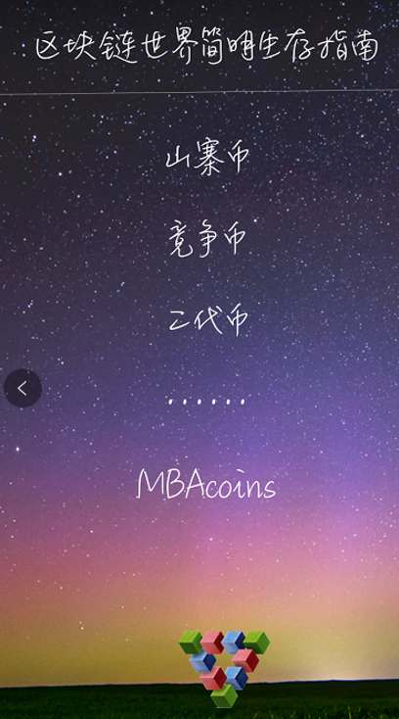

区块链世界生存指南山寨币

**山寨币、二代币、竞争币究竟是什么？**

**山寨币：**

山寨币用开源代码创造另一个虚拟币，6年中有1500个山寨币都消失了，其实就是copy了比特币的一个虚拟币。

山寨币尝试的去解决比特币已经解决了的问题，没有太多价值。

**竞争币：**

活的好好的山寨币就叫着竞争币，运营区块链技术可以和比特币竞争的虚拟币。

**二代币：**

二代币是一个有意义的区块链应用

Namecoin去中心化的域名管理账本，笑来老师也买了一点Namecoin，这也是笑来老师比较重要的区块链应用。

随后出现了以太坊，它的智能合约非常强大，解决其他比特币没有解决的问题，是一个大的转折点。（自行google是多么强大）

Sia.tech笑来老师参与的公司

运用区块链技术创造服务，利用账务公开技术

Steemit.com

国内公信宝，咔咔买房笑来老师也投资了，笑来老师个人认为比较有价值

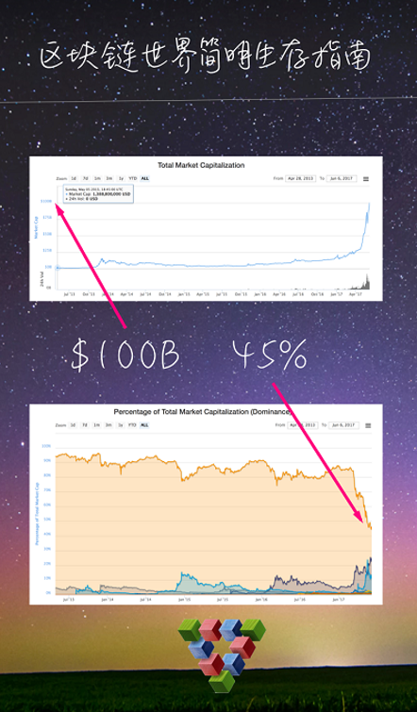

区块链世界生存指南区块链资产

图为区块链资产（区块链应用发布的一块币）1000亿美元发行总价

1个月前520亿美元，1个月翻了一倍，解决50%的增长，未来在区块链资产会逐步下降

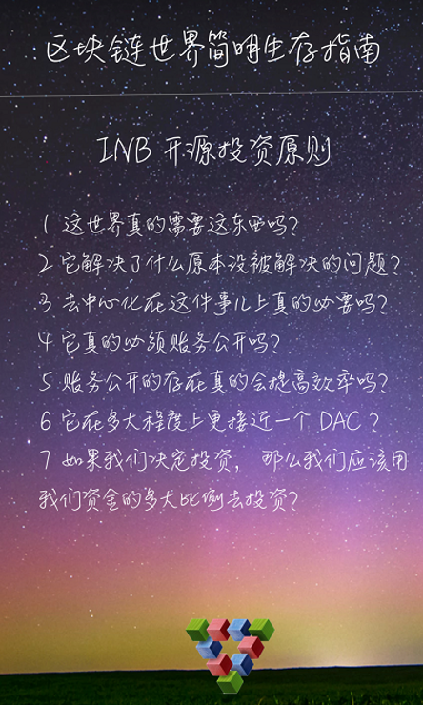

区块链世界生存指南投资原则

首先要告诉大家：认真考虑认真选择，质量会很高

ICOinitial coin offering存在大量骗局，要学会识别

Inb inblockchain.com笑来老师投资的，开源（<https://github.com/xiaolai/INB-Principles>）

**投资区块链技术的公司时要考虑的原则：**

1.区块链真的满足人的刚需吗？

2.它解决了什么原本没有解决的问题

3.去中心化在这件事上真的必要吗？交易所不需要去中心化，去中心化不高效，只要账目公开就可以。账目公开是刚需，去中心化是手段

4.真的必须账务公开吗？账务公开对整件事有帮助吗？

5.如果账务公开是必须的，它能提高效率吗？是最重要的吗？

6.多大程度上接近DAC?

7.决定投资，多大比例投资？

真正决定风险是赌注的大小

大家可以在公众号关注笑来老师的公众号“学习学习再学习”回复关键词“险盲”获取文章。

**下面笑来老师分享了他的投资经验：**

1.只投资自己真正理解的资产，不理解的不投资

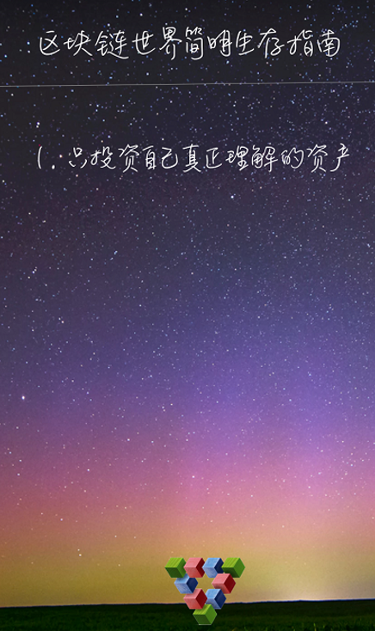

区块链世界生存指南 1

2.只做长期的投资，不要进行短暂交易。

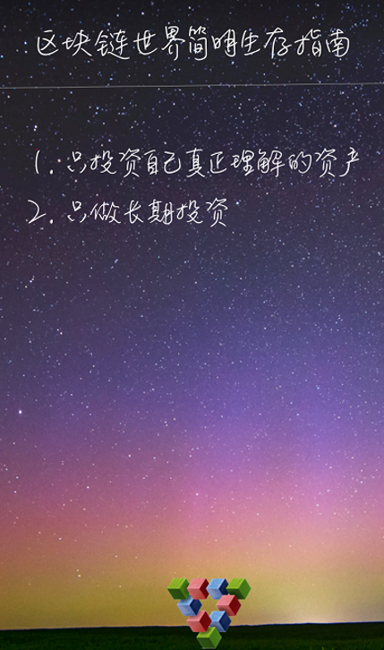

区块链世界生存指南 2

（股市时间密度比外面高，投资者比外面幼稚，追涨杀跌常见，没有办法套保的方式，短期的操作很容易神经衰弱）

3.天下最难的是握住不放

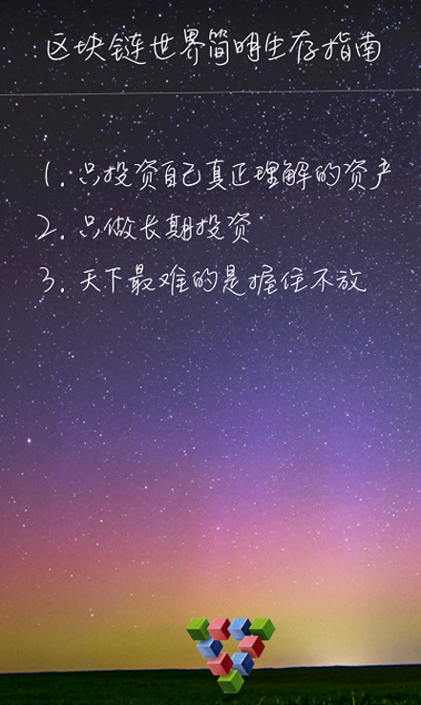

区块链世界生存指南 3

4.要有持续的场外赚钱能力

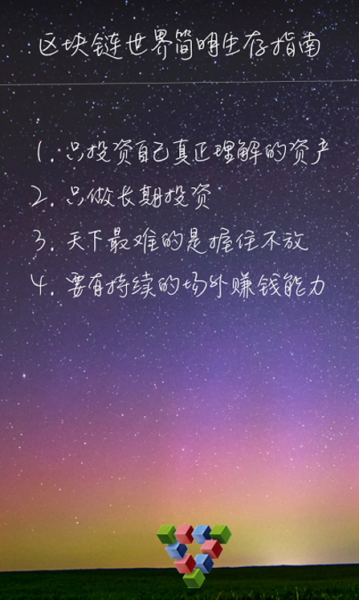

区块链世界生存指南 4

场外有长期赚钱的能力，可以睡得踏实，不会要注意力停留在股票上，伟大的人都有场外赚钱能力

5.巨大的变化可能会毁掉你

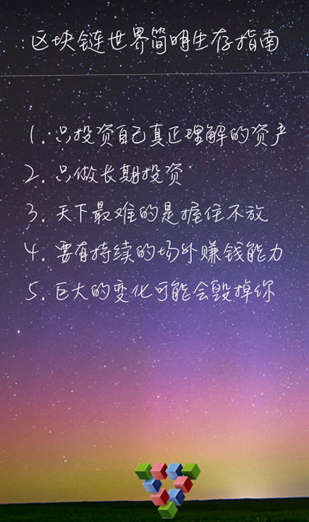

区块链世界生存指南 5

突然赚到很多人或损失很多钱都会毁掉你，应变巨大的变化，不管是好的还是坏的。

6.记住：生活最重要…



区块链世界生存指南 6

经过涨涨跌跌，建议所有进入这个行当的，生活最重要

**其实最重要的是：千万不要沦为失败的投资者**



区块链世界生存指南   千万不要沦为失败的投资者

推荐大家一家公司：[Inblockchain.com](http://inblockchain.com/)

网站中会有表单，会给你一系列的推荐

**那么什么是失败的投资者？**

不要觉得好就冲进去，不要就走。参与真正懂的资产。

**最后我想告诉大家投资重要的品质：**

不是我的，我不要。自己思考，做自己能看得懂的投资。